Anfallet på Pearl Harbor

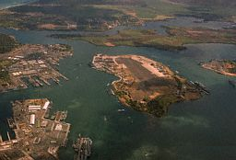
Den sjunde december 1941 iscensatte det japanska flygvapnet ett överraskningsanfall mot flottbasen Pearl Harbor på ön Oahu som ingår i ögruppen Hawaii. Detta ledde USA till att gå med i kriget på de allierades sida. Anfallet förorsakade ett decennium av oroligheter mellan USA och Japan, som under den här perioden rustade upp sig millitärt. Japans invasion av Kina år 1937, den påföljande alliansen med Tyskland och Italien 1940, och ockupationen av franska indo-kina i Juli 1941 påverkade USA att lägga ett förbud på vapen- och bensinskeppningar till Japan. När attacken på Pearl Harbor kom hade USA nästan skurit av alla kommersiella och finansiella band med Japan. Fastän Japan förhandlade freden med USA ända fram till anfallet, bestämde sig dåvarande Japanska premiärministern Tojo Hideki för krig.

Amiral Yamamoto Isoroku, kommendören i befäl över hela Japans flotta, hade planerat anfallet mot den amerikanska Stilla Havsflottan med mycket noggrannhet. Efter att den amerikanska flottan var satt ur spel skulle vägen ligga fri för en ohindrad japansk erövring av hela Sydostasien. På den 26 November seglade en japansk flotta ledd av Vice Amiral Nagumo Chuichi till en punkt ca 44 mil norr om Hawaii. Därifrån sändes ungefär 360 japanska jakt- och bombplan mot Pearl Harbor.
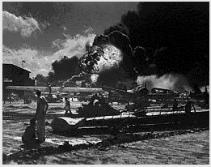

Den första av de japanska dykbombarna dök upp över Pearl Harbor kl. 7:55 på morgonen (lokal tid). Den följdes av en första attackvåg på nästan 200 plan, inkluderande torpedplan, bombare och jaktplan. Luftbevakningen i Pearl Harbor hade legat på latsidan, en soldat som hade lagt märke till den här gigantiska flygplansflottan på radarn blev tillsagd att ignorera det, då en grupp B-17 plan från fastlandet förväntades ankomma vid den här tidpunkten. De ankrade skeppen i hamnen utgjorde lätta mål för de japanska bombplanen, och eftersom det var söndagsmorgon, en tid speciellt vald av de japanska befälhavarna för maximal överraskning, var de inte fullt bemannade. Inte heller de amerikanska planen var redo för strid. De stod uppradade på flygfälten runt hamnen och väldigt få av dem hann upp i luften i tid. Den största delen av skadan som gjordes på stridsskeppen hände under den första halvtimmen av anfallet. 14 stora skepp sänktes eller gick på grund under striden. Mer än 180 flygplan sköts ner eller exploderade. Förluster på den amerikanska sidan uppgick till 3400 människor, vilket inkluderade 2300 döda. Japanerna förlorade mellan 29 och 60 plan, fem dvärg u-båtar, kanske en eller två stora u-båtar, och mindre än hundra män.
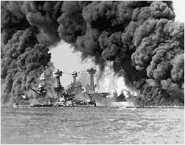

Anfallet på Pearl Harbor förlamade den amerikanska Stilla Havsflottan för ett litet tag, men allt var inte förlorat. De tre hangarfartygen som tillhörde flottan låg inte i Pearl Harbor vid den här tidpunkten, och kom undan oskadda. Av de sex stora stridsskeppen som skadades vid anfallet reparerades alla utom två, och de japanska piloterna misslyckades med att förstöra viktiga oljeförråd som fanns på ön. Den 8 december förklarade USA krig mot japan.

Katastrofens utbredning och den amerikanska militärens oberedskap framkallade mycket kritik. Amiral Husband Kimmel och General Walter Short, flottan och arméns befälhavare på Oahu, blev avskedade, och officiella utredningar inleddes genast. Vissa historiker gick så långt som att anklaga president Roosevelt för att ha inbjudit till ett anfall (eller i alla fall inte gjort något för att förhindra det) för att ta med i USA i kriget mot axelmakterna. Senare utredningar fastslog dock att fastän de styrande i USA misstänkte en attack från Japan, hade de ingen som helst aning var den skulle inträffa.

